작품 요약서
- Basic Data
작품명 | Easy Posting |  |  | 지원분야 | Software
개발인원 | 1 명 | 본인역할 | PL | 개발기간 | 2013.11  ~ 2013.12
개발환경 | Microsoft Windows 7 Ultimate (64bit),  .Net Framework 4 Client Profile
개발언어 | C#, WPF
개발툴 | Microsoft Visual Studio 2010
작품소개  (요약) | 스크린캡쳐 및 이미지효과 보정을 웹툰(web+cartoon) 형식으로 제작하여 하나의 화면에, 위에서 아래로 스크롤되는, 공간에 구속되지 않는 표현 방식을 활용한 이미지 파일을 제작하여 ID와 Pass을 입력하지 않은 토큰방식으로 접속하여 text및 Image을 Posting 하는 프로그램 입니다.
작품내용 | Esay Posting은 스크린캡쳐(Capture a Screen Shot)와 웹툰(web+cartoon)방식을 접목시켜 제작하게 되었습니다. 웹툰이란 하나의 화면에, 위에서 아래로 스크롤되는, 공간에 구속되지 않는 표현 방식을 활용한 스토리 형식을 말합니다. 지난 10년 사이 등장한 인터넷 서비스 중 가장 진기한 것 중 하나가 바로 웹툰입니다. 세계적으로 웹툰이라 명명된 콘텐츠를 생산하고, 남녀노소를 가리지 않고 자연스럽게 즐기는 나라는 한국이 유일합니다. 이러한 웹툰방식을 스크린캡쳐 및 각각의 이미지들을 이용하여 제작한후 Facebook을 이용하여 손쉽게 Posting 하고자 제작하게 되었습니다.
개발내용  (본인 구현부분) | 이 프로그램은 윈도우7 64bit 환경에서 개발하였습니다. MainForm을 실행하게되면 크게 2가지로 OAuth을 이용한 Facebook과 ImageEdit로 나뉘게 됩니다. 첫번째로, Facebook에서는 Login을 시도 할 경우 Facebook.dll을 이용하여 AppID와 AppSecret을 접근하게 됩니다. 그런뒤, AccessToken 유/무 체크 후에 UserName과 UserPicture 값을 받아오게 됩니다. 새로 갱신 된 AccessToken으로 Status와 원하는 Image Path 값을 넣은 후, Post를 하게되면 웹브라우저에 Posting이 됩니다. 두번째로, ImageEdit에서는 Capture a ScreenShot 기능들과 Inkcanvas를 이용한 Ink, Eraser, Selete 기능들인 DrawTool들을 사용할 수가 있습니다. MemoryStream을 FileStream 하여 이미지 파일 변환 작업을 하게 됩니다.
기타 | 최근의 인터넷 서비스는 그 자체가 SaaS(Software as a Service)의 형태입니다. 서비스 중에서 사용자가 일부 필요한 것만 사용할 수 있게 한다는 것입니다. Facebook이나 트위터가 세상에 널리 퍼지게된 이유 중에 하나가 외부 서비스에서도 Facebook가 트위터의 일부 기능을 사용할 수 있게 한 것입니다. 외부 서비스와 연동되는 Facebook이나 트위터의 기능을 이용하기 위해 사용자가 반드시 Facebook이나 트위터에 로그인해야 하는 것이 아니라, 별도의 인증 절차를 거치면 다른 서비스에서 Facebook과 트위터의 기능을 이용할 수 있게 되는 것입니다. 이런 방식은 Facebook이나 트위터 같은 서비스 제공자뿐만 아니라 사용자와 여러 인터넷 서비스 업체 모두에 이익이 되는 생태계를 구축하는데 기여하게 될 것입니다. 현재는 대표적으로 Facebook만 구현이 되었지만, 앞으로 Daum블로그, Twitter 등 인터넷 서비스 기업이 사용하는 OAuth를 활용 할 예정입니다. Easy Posting은 단순히 글과 사진만으로 이루어진 포스팅 방식이 아닌 웹툰(web+cartoon)을 이용한 포스팅 형식으로 제작하여, 사용자에게 더욱 익숙하게 다가가 간편하고 유용하게 사용할 수 있는 프로그램이 될 수 있을 것입니다.

- System Architecture
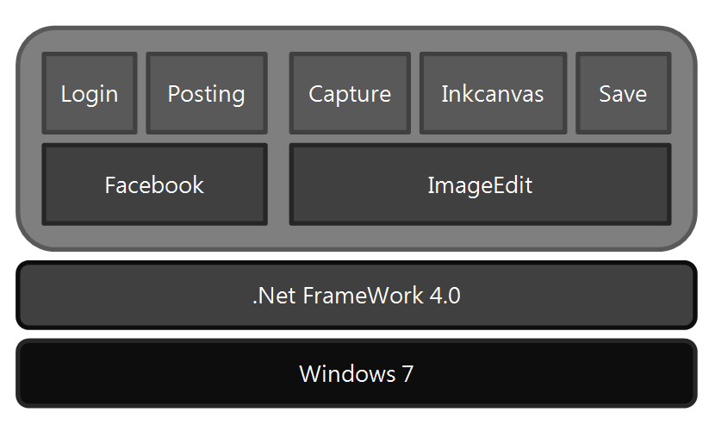
그림 1 System Architecture
이 프로그램은 Windows7 64bit 운영체제에서 개발하였고 C#을 사용 하였습니다. MainForm을 실행하게되면 Facebook Posting 기능과 ImageEdit 기능 두가지로 나뉘게 됩니다. 첫번째 Facebook.dll을 사용하여 AppID와 AppSecret을 Login 작업을 하게되며, Login이 완료될시 Status, Link, ImagePath의 Posting 작업이 가능하게 됩니다. 두번째로는 ImageEdit에서는 Capture a ScreenShot, ImageDraw, Edit등의 주요기능들을 사용 할 수 있습니다.

- Software Architecture
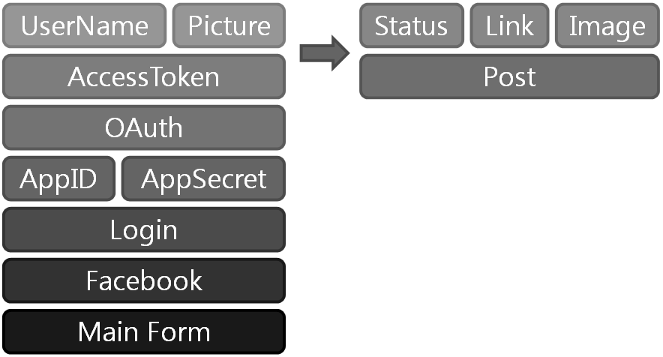
그림 2 software architecture( Facebook )
MainForm의 Facebook을 선택하게되면 Login할수있는 Button과 내용 및 이미지를 넣을수 있는 Form이 나오게 됩니다. Login을 누를경우 Facebook.dll을 이용하여 AppSettings.settings 정보의 AppID과 AppSecret을 불러옵니다. 불러온 데이터를 OAuth을 이용하여 AccessToken을 새로 받은 후, AccessToken으로 UserName과 ProfilePicture을 갱신하게 됩니다. 그리고 Status와 OpenFiledialog를 이용하여 Image를 불러온 후, Posting을 하는 과정입니다.

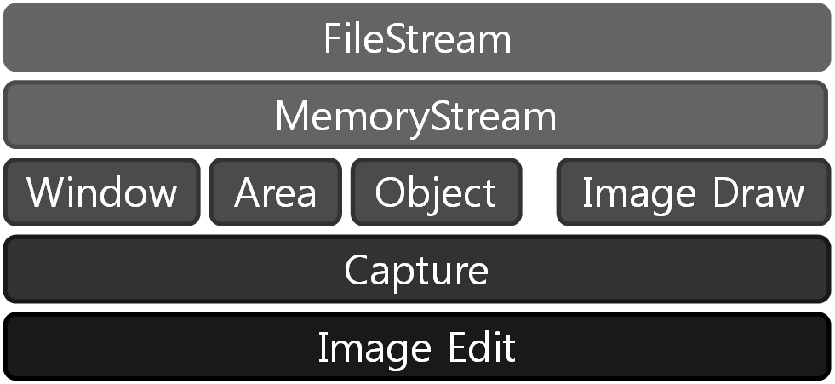
그림 3 software architecture( Capture )
MainForm에서 Capture을 선택하게 되면 Canvas를 이용한 Capture a ScreenShot의 기능들이 있습니다. 그 기능들을 사용하게 되면 동적 데이터 컬렉션 및 RenderTargetBitmap을 이용하여 Screen화면을 출력하게 되며, Listbox에 저장됩니다. 그리고 InkCanvas 기능들인 DrawTool도 같이 사용 할 수가 있습니다. Image형식으로 변환 할 때는 MemoryStream으로 FileStream 처리를 하게 되면 Capture a ScreenShot의 Image 파일로 만들어지게 됩니다.

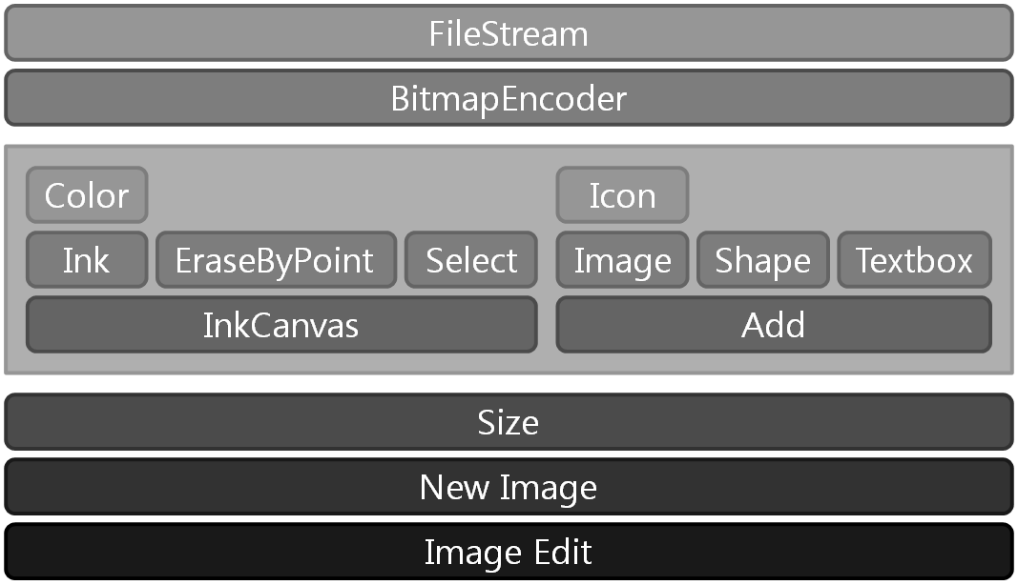
그림 4 software architecture( Image Draw )
Image Draw부분에서는 Cartoon으로 제작하기 위해 배경으로 지정할 새로운 Image 파일을 ResizeWindow 합니다. Inkcanvas의 Draw 기능들을 사용 할 수 있으며, Children의 Image, Stroke의 Shape 들도 삽입 가능합니다. Cartoon 제작이 완료되면 BitmapEncoder화 시켜서 FIleStream으로 Image파일로 만들어지게 됩니다.

- Function Explanation (Applicant)
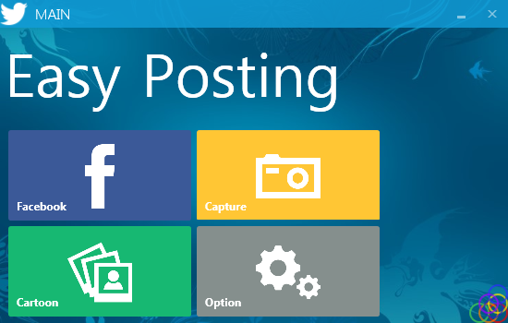 | Easy Postring 실행시 초기 MainForm 모습입니다. MetroWindow 타입 형식으로 Facebook, Capture, Cartoon, Option 4개의 Button을 선택 할 수가 있습니다.
그림 5 MainForm
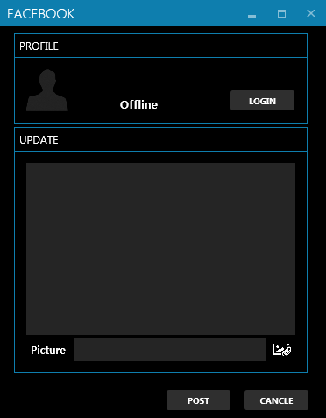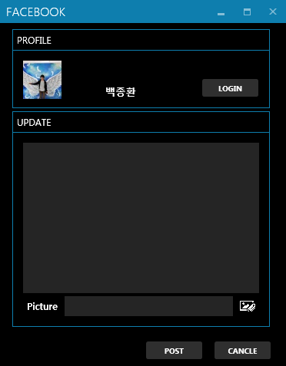
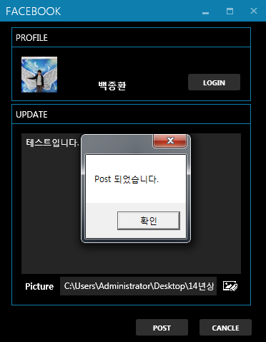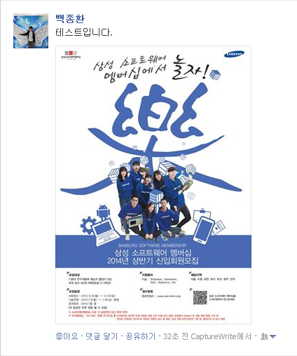
그림 6 Facebook
Facebook Form에서는 Login Button을 선택하게 되면 우선 AccessToken 값이 AppSettings.settings에 들어있는지 Check 합니다. Token 값이 없으면 페이스북 URL로 자동 접속되어 새로운 Token 값을 받아오게 됩니다. Token으로 로그인하면, 프로필사진과 Username이 보여지게 됩니다. 예를 들어, 상태 메시지에 ‘테스트입니다.’ 라고 작성 후, Picture Button으로 원하는 Image를 선택한 뒤 POST Button을 클릭합니다. ‘Post 되었습니다.’라는 MessageBox가 보여지면서, 웹브라우저 페이스북 홈페이지에 업데이트가 된 것을 확인 할 수가 있습니다.
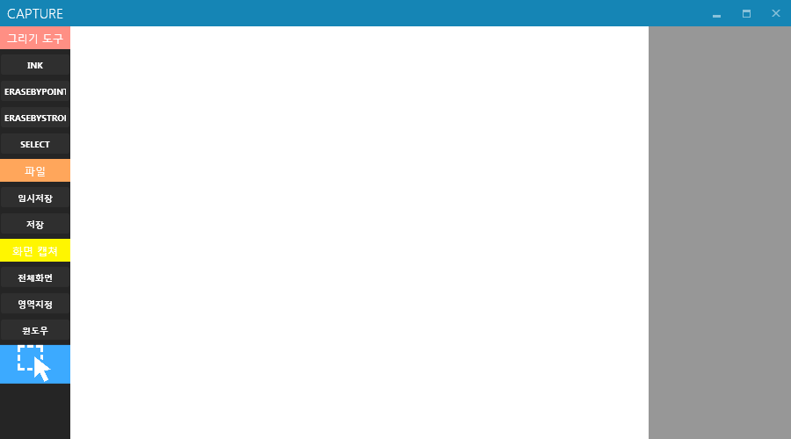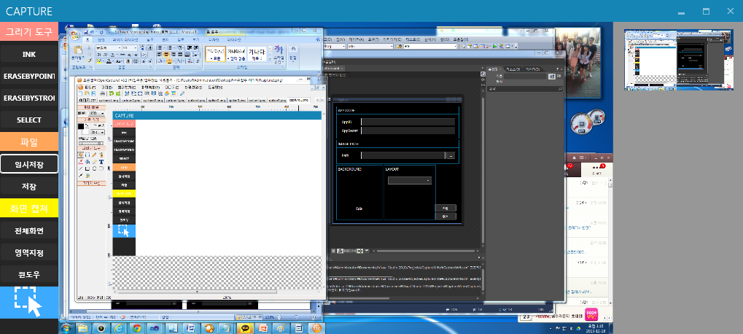
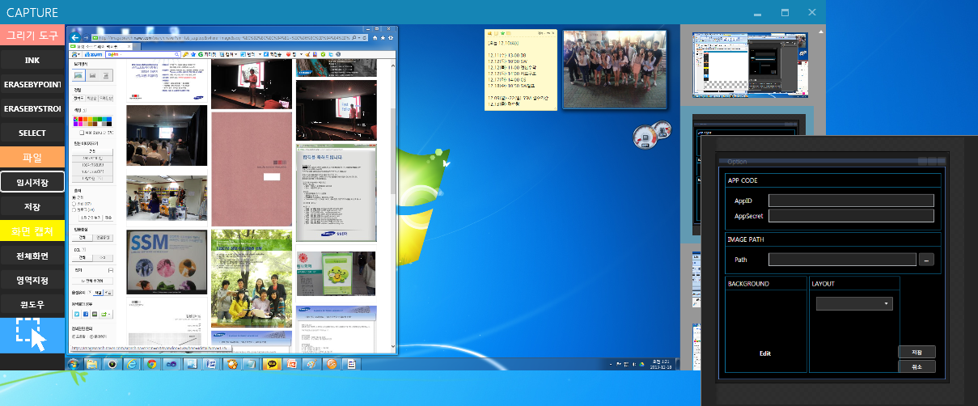
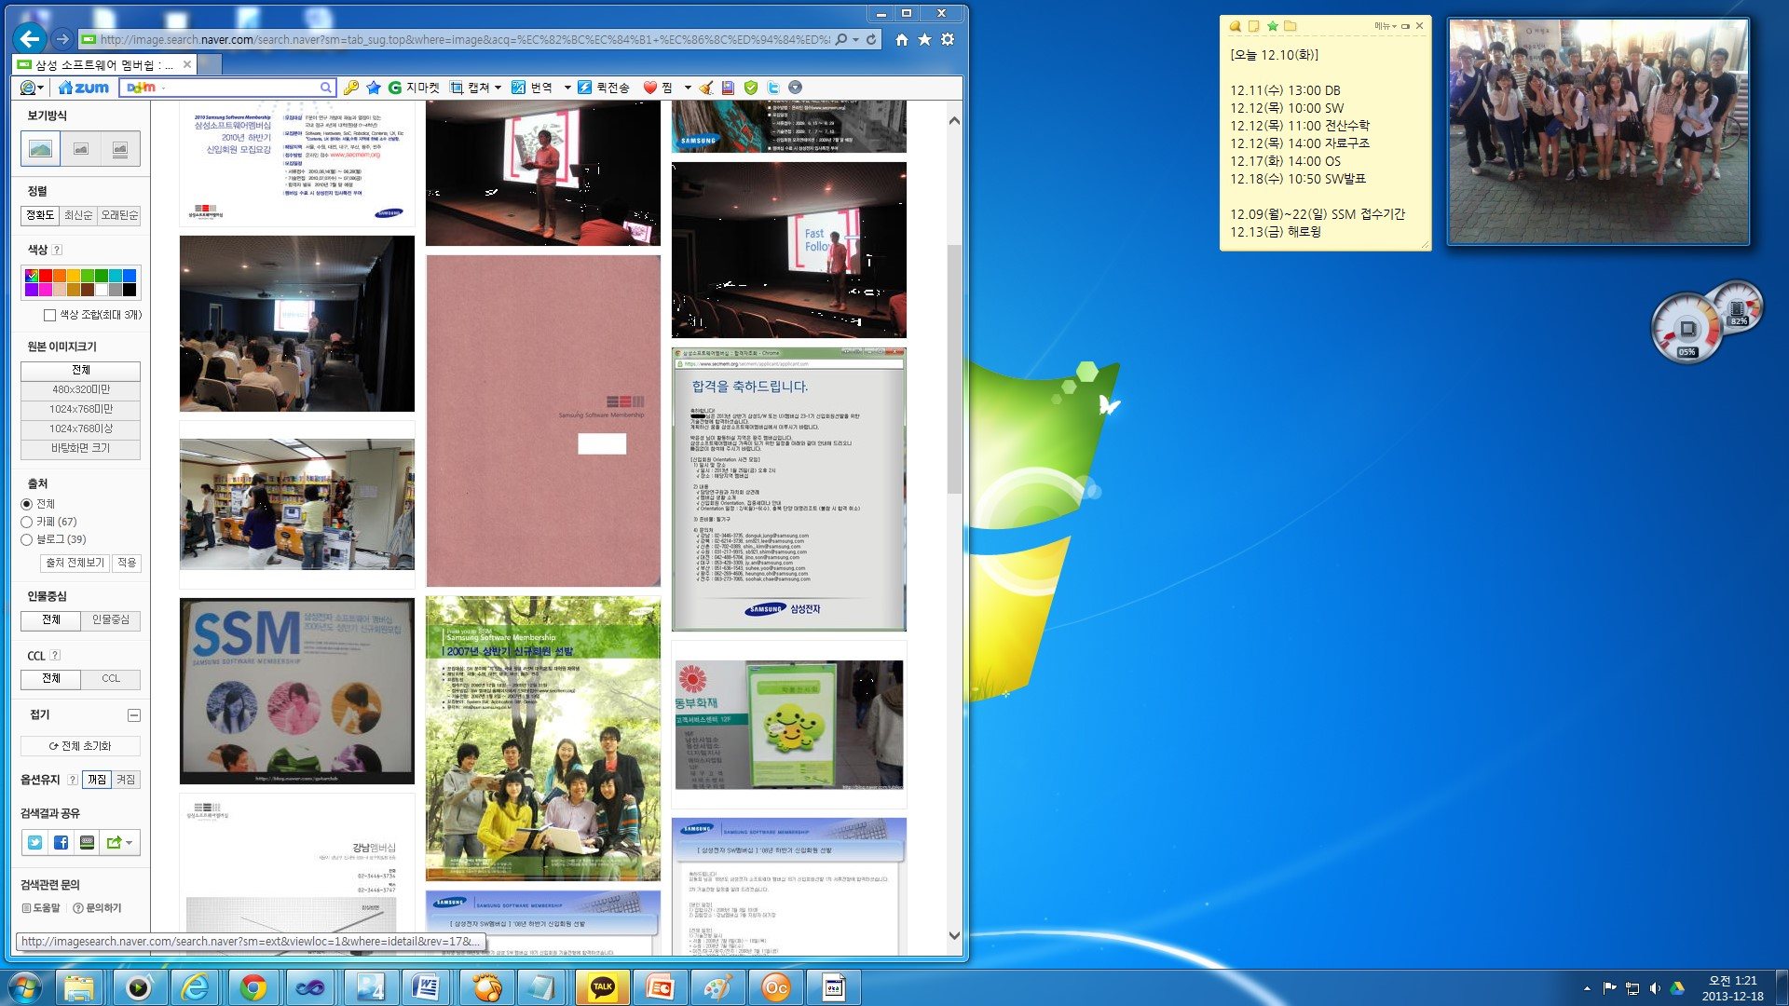
그림 7 Capture
Capture Form에서는 Capture a ScreenShot 기능과 간단한 Inkcanvas Draw 기능이 있습니다. 각 스크린샷 Button을 누르게되면 Image box에 스크린샷이 출력됩니다. Listbox에 마우스커서를 가져다될지 image tooltip이 발생되어 미리보기가 보여지게 됩니다. 이미지 작업이 다 완료 되었으면 save Button을 눌러서 이미지를 저장합니다. 결과물 디자인이 Image 파일로 변환 되어 있는 것을 확인 할 수가 있습니다.

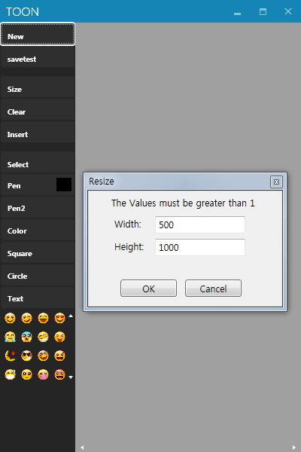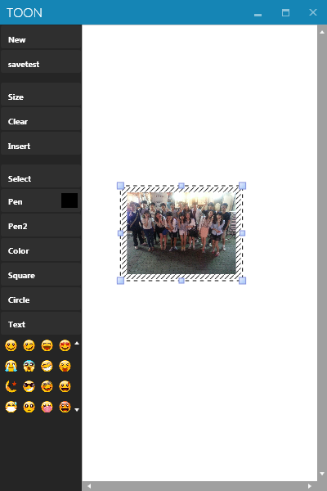
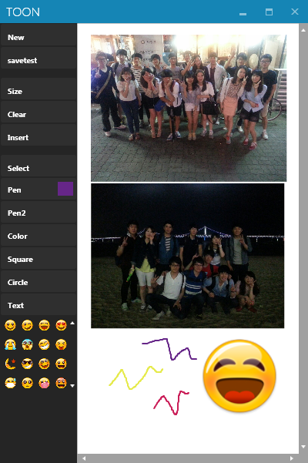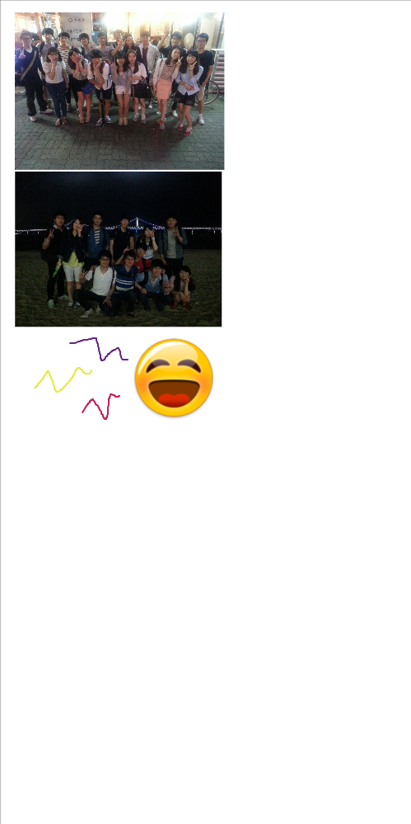
그림 8 Cartoon
Cartoon Form에서 처음에 New Button을 눌러 새로운 배경 이미지 사이즈를 가져옵니다. Ink와 Insert Image, Shape, icon 등을 이용하여 이미지를 꾸밉니다. 이미지 작업이 다 완료 되었으면 save Button을 눌러서 이미지를 저장합니다. 결과물 디자인이 Image 파일로 변환 되어 있는 것을 확인 할 수가 있습니다.

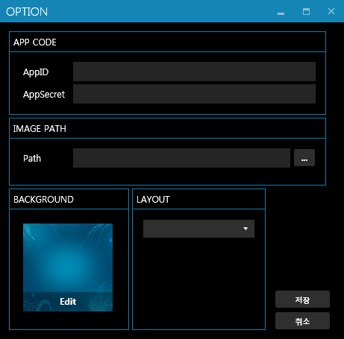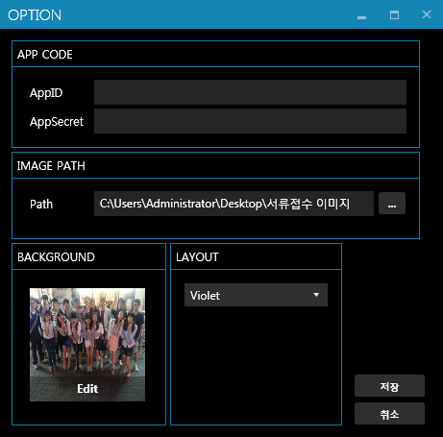
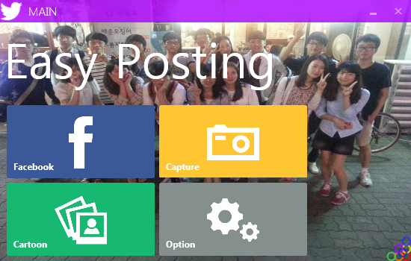
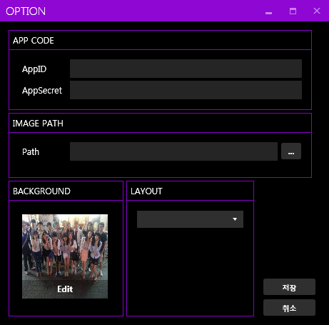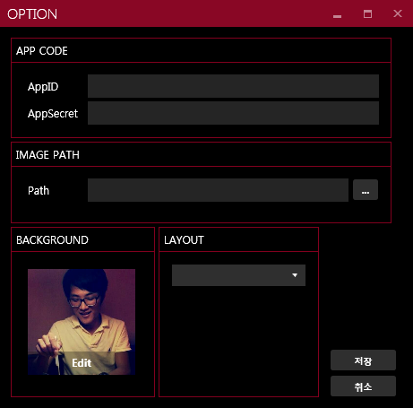
그림 9 Option
Option Form에서는 Facebook의 AppCode 변경이 가능합니다. Facebook 로그인 환경을 남녀노소 누구나 모든 사용자들이 사용 가능합니다. Image Path 부분은 이미지 시작 경로로 사용자가 원하는 위치에 지정이 가능합니다. Background는 Main Form의 배경화면 수정이 가능합니다. 마지막으로 Layout으로 색상변경도 가능합니다.

